|  |
| --- |
| **校级选修课** |

**云南大学2019年春季学期**

**《禁毒防艾志愿者技能教育》期中考试（开卷）A卷**

**满分100分 考试时间： 任课教师：邬江**

**学院：软件学院 专业：软件工程 学号：姓名：**

|  |  |  |  |  |  |  |
| --- | --- | --- | --- | --- | --- | --- |
| **题号** | **一** | **二** | **三** | **四** | **五** | **总分** |
| **得分** |  |  |  |  |  |  |

|  |  |
| --- | --- |
| 得分 |  |

1. **禁毒防艾志愿者团队组织动员能力（每题10分，共20分）**
2. 本人所在社团小组名称，所写章程及组织结构图：（15分）

**答：社团名称：为艾而声，章程及组织结构图见下文。**

2．本人发展的本课程班以外的4名志愿者名单及分工。（5分）

|  |  |
| --- | --- |
| 得分 |  |

1. **禁毒防艾志愿者知识能力（共30分）**

按照云南省禁毒委、教育厅《开学在校学生毒品预防教育工作通知》“五个一”内容，要求本班学生开展以下活动：

1. 全班每一个同学，搜索进入“中国禁毒数字展览馆”，组织本宿舍同学观看一个禁毒宣传片。（10分）

2、全班每一个同学，加关注“中国禁毒”、“云南禁毒”，并在“中国禁毒”微信公众平台里输入“云南禁毒知识测试”链接进入“我要答题”测试你的禁毒知识，然后，把得分成绩截图，打印附在本期中卷中**。**（20分）

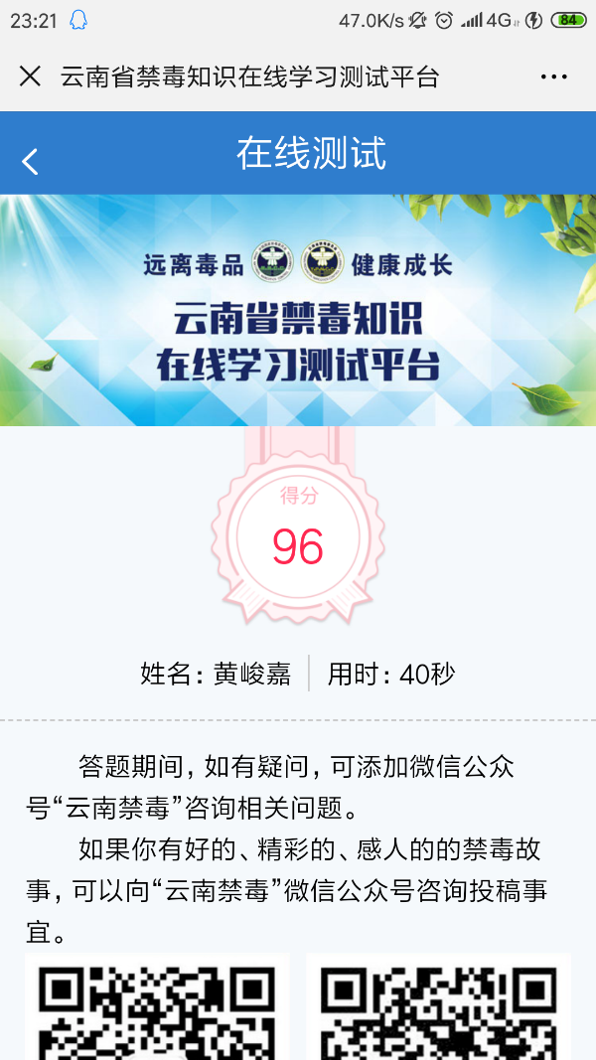

|  |  |
| --- | --- |
| 得分 |  |

1. **禁毒防艾志愿者项目设计能力（6个要点，共50分）**

按照提供的《云南省教育厅禁毒防艾和健康教育项目申请书》模板，根据所学的禁毒防艾项目设计格式和内容要求，每人撰写一份禁毒或防艾项目书，不得相互抄袭，题目可以自拟，也可以选择以下之一：

1. 设计一个参加“公益作品大赛”的项目书；
2. 设计一个禁毒防艾志愿者同伴教育项目；
3. 设计一个禁毒防艾征文比赛，知识竞赛、演讲、文艺、体育活动项目；
4. 设计一个组织参与对校外周边的士林市场的禁毒防艾志愿者活动项目；
5. 设计一个高校禁毒防艾志愿者调查项目。
6. 设计一个禁毒防艾宣传教育课件、软件等

**（附件1：**《云南省教育厅禁毒防艾和健康教育项目申请书》模板）

**答题说明及要求：**

**1、文字格式规范，打印字体统一用宋体，字号小四，标准行距。**

**2. 项目书的6个要点需文字表达流畅，层次分明。**

**3．按照考卷题目顺序编成目录，需提供打印的各社团章程、小组人员名单及工作职责。撰写的项目书。开展的观看宣传片和知识测试的下载截图等验证材料。**

**4.在2019年5月7日晚上课时提交。**

**目 录**

为艾而声社团章程 4

社团工作职责及组织结构图 6

社团人员名单 6

禁毒防艾和健康教育项目申请书 7

为艾而声社团章程

**第一章 总则**

　　第一条 本社团的名称为为艾而声。

　　第二条 本社团由云南大学志愿者自愿组成，按照章程开展活动的联合性、非营利性学生团体组织。

　　第三条 本社团的宗旨是：普及志愿理念，弘扬志愿精神，培育志愿文化，促进志愿服务事业，组织开展志愿服务活动。

　　本社团遵守宪法、法律、法规和国家政策，遵守社会道德风尚。

**第二章 业务范围**

　　第四条 本社团的业务范围：

　　(一)大力弘扬志愿精神，广泛普及志愿理念，积极培育志愿服务文化;

　　(二)促进全校志愿服务事业，推动志愿服务活动制度化，实现学雷锋活动常态化;

　　(三)协调社员力量，规范社员行为，反映社员诉求，维护志愿者和志愿服务组织的合法权益;

　　(四) 加强志愿者队伍建设，支持志愿服务组织的发展，评选表彰宣传优秀志愿者和志愿服务组织;

**第三章 社员**

　　第五条 本社团社员由云南大学学生组成。

　　第六条 申请加入本社团，成为本社团的社员，必须具备下列条件：

　　(一) 拥护本社团的章程;

　　(二) 自愿加入本社团;

　　(三) 从事或关心、支持志愿服务事业;

　　第七条 社员享有下列权利：

　　(一) 本社团的选举权、被选举权和表决权;

　　(二) 参加本社团组织的有关活动;

　　(三) 获得本社团服务的优先权;

　　(四) 对本社团工作的批评建议权和监督权;

　　(五) 入会自愿、退会自由;

　　(六) 向本社团推荐社员。

　　第八条 社员履行下列义务：

　　(一) 遵守本社团的章程，执行本社团的决议;

　　(二) 维护本社团的合法权益和社会声誉;

　　(三) 积极参加本社团组织的活动，认真完成本社团安排的工作;

　　(四) 向本社团反映情况，提出建议。

**第四章 附则**

　　第九条 本章程经2019年3月26日社团会议通过。

　　第十条 本章程的解释权属于本社团。

　　第十一条 本章程自社团成立之日起生效

社团工作职责及组织结构图

**社团架构及主要职能：**

本社团将会设立外联部、宣传部、组织部、策划部、秘书部等五个部门（之后根据部门发展情况增加或删减部门）

**外联部：**主要是负责社团对外联系以及申请活动场地和经费，包括与学校内外其他社团的联系。在以后要进行的社团活动中寻找赞助，树立良好社团星星，扩大社团影响力，负责保持与学校内外多种组织的联系和合作等。

**宣传部：**主要负责社团内各个活动的宣传活动，制作海报以及横幅宣传，并且协助其他部门工作的实行并开展。确保各个活动的正常进行。

**组织部：**主要负责社团内各个活动所需的物资需求，并且能协调做好每一次活动部门的具体分配和安排，并确保活动的正常开展。

**秘书部：**做好每一次活动资料的收集和整理，负责社团内财务和资金管理和维护；并且收集各个部门的活动计划以及社团档案整理。

**策划部：**主要负责社团内各项活动以及人物的策划和每个部门安排，主要负责社团内各种会议、比赛、安排等。

社长

副社长

副社长

副社长

组织部部长

策划部部长

秘书部部长

外联部部长

宣传部部长

社团人员名单

禁毒防艾和健康教育项目申请书

项目名称： 携手禁毒防艾,共享美好青春

申请经费： 0.43 （万元）

申请单位： 云南大学禁毒防艾课程“为艾而声”社团

填报日期：2019年 5月 2日

|  |  |  |  |  |  |  |
| --- | --- | --- | --- | --- | --- | --- |
| 项  目  内  容 | 1. 在云南大学范围内掀起全员禁毒的运动,加强师生对毒品危害的认识和提高全民禁毒意识;特别是引导大学生了解禁毒知识、认清毒品危害,自觉远离毒品,增强他们防毒、拒毒的意识和能力,预防和减少大学生涉毒违法犯罪,营造有利于大学生学习生活的校园与社会环境。 2. 宣传防艾与禁毒基本知识,消除大家对艾滋病的恐慌和误解,着力提高全民禁毒意识和抵制毒品的能力。   3、宣传国家对艾滋病的最新政策,行为干预措施,令广大群众自觉履行规定。  4、增强大学生的社会责任感,丰富学生的业余生活。  5、注意事项:  （1）活动时要做好记录和摄影工作。  （2）活动期间志愿者着装统一,整齐大方,随时保持微笑,精神饱满,热情回答师生的疑问。  （3）每个参加活动的干事要佩戴一整天的红丝带积极号召会员参加营造出活跃的活动气氛也能吸引更多的人参加到活动中去。  （4）意外天气需要考虑。  （5）注意活动纪律性,各部门以及与读书会相互协作。  （6）活动结束后,打扫好活动场地,勿留下垃圾,保持场地干净卫生。 | | | | | |
| 项  目  意  义 | 艾滋病严重地威胁着人类的生存,已引起世界卫生组织及各国政府的高度重视。虽然全世界众多医学研究人员付出了巨大的努力,但至今尚未研制出根治艾滋病的特效药物,也没有可用于预防的有效疫苗。目前,这种病死率几乎高达100%的”超级癌症”已被我国列入乙类法定传染病,并被列为国境卫生监测传染病之一.故此我们把其称为”超级绝症”。根据世界卫生组织统计,目前我国艾滋病病毒感染者占总人口的比例虽然很低,但感染人数在亚洲位居第 2 位,在全球居第 14 位。因此在高校开展一次防艾禁毒的宣传活动已经势在必行。  通过积极的宣传和一系列的活动,贯彻对艾滋病的认识和预防知识,普及艾滋病的相关知识,加强广大学生的自我防范意识,同时避免对艾滋病人产生歧视心理。积极呼吁广大群众和在校大学生树立正确的社会责任意识和性道德观,培养文明健康的生活方式,促进全体人民的健康生活,营造良好的艾滋病防治社会环境,为构建和谐社会做出贡献。 | | | | | |
| 时  间  进  度  安  排 | (一) 活动准备阶段:(2~3周)  1.前期大力宣传,通过团委宣传到各班  2.准备宣传册及宣传单  3.联系好市疾控中心  4.拉好横幅,摆好桌椅、展板,布置场地  5.与学校保卫处协商,要求对活动进行管理  6.组织同学参与对活动的管理  (二)活动进行阶段:（1周）  1.在学校两个食堂门口摆点，市疾控中心人员为有需要的同学检查身体  2.组织人员对活动进行记录  3.组织人员负责分发宣传单、宣传册及讲解一些预防艾滋病的常识  (三)活动后续阶段:（3天）  1.通过广播站及校媒体对此次活动进行报道  2.总结活动中存在的不足，吸取相关经验教训 | | | | | |
| 项目  实施  能力 | 1. 人员条件：   项目发起者及工作人员主要为在校学生，对学校环境及项目参与者情况比较熟悉，能够很容易地开展相关工作。   1. 资金条件：   本项目为公益项目，资金主要来自学校及相关政府机构的帮助，不存在资金方面的困难。   1. 基础条件：   项目在学校中展开将会在场地申请，相关物资筹集方面获得许多便利。   1. 其他相关条件：   项目规划合理，流程明确，意义重大，可行性高。 | | | | | |
| 项  目  预  算 | 支出科目 | | | 金额（万元） | 依据和理由 | |
| 红丝带 | | | 0.03 | 发放给活动参与者 | |
| 办公用品 | | | 0.05 | 耗材，U盘等 | |
| 宣传材料 | | | 0.15 | 宣传单、工作人员服装等 | |
| 帐篷租金 | | | 0.1 | 宣传所需帐篷租金 | |
| 矿泉水 | | | 0.05 |  | |
| 其他 | | | 0.05 | 相关物资搬运费用等 | |
| 总 计 | | | 0.43 |  | |
| 项目  主要成员 | 姓名 | | 工作单位或部门 | | 职务/职称 | 项目分工 |
|  |  |  | | |  |  |
|  |  | | |  |  |
|  |  | | |  |  |
|  |  | | |  |  |
|  |  | | |  |  |
|  |  | | |  |  |
|  |  | | |  |  |